**Universidad Autónoma de San Luis Potosí**

Facultad de Ingeniera

Tecnología Orientada a Objetos

**Documentación de Borderlife**

**Profesor:** Dr. Torres Reyes Francisco Javier

**Alumnos:**

Rodriguez Zavala José María Sebastian

Vázquez García Daniel Alejandro

**Materia:** Tecnología Orientada a Objetos

**Semestre:** 2019-2020/II

**28/05/2020**

***ÍNDICE***

1. **Introducción**
   1. Concepto del juego
   2. Características principales
   3. Género
   4. Publico dirigido
   5. Alcance
2. **Mecánicas de juego**
   1. Jugabilidad
   2. Flujo de juego
      1. Introducción al juego
      2. Jugando
      3. Fin de partida
   3. Personajes
      1. Protagonista
      2. Antagonista
   4. Control de jugador
      1. Interacción con el personaje
      2. Interacción con el entorno
3. **Interfaz**
   1. Diagrama de flujo
   2. Menú principal
   3. Interfaz de usuario durante partida
   4. Créditos
4. **Arte**
   1. Estilo
   2. 2D
5. **Sonido**
   1. Música

**1. Introducción**

Este es el documento de diseño de *Borderlife*. El videojuego para PC, usando el entorno *Greenfoot* para la materia *Tecnología Orientada a Objetos*.

**1.1 Concepto del juego**

*Borderlife* es un videojuego en el que controlamos a un soldado recorriendo el campo de batalla. En su recorrido lo asaltan fuerzas armadas enemigas y nuestro soldado debe utilizar sus habilidades para detenerlos.

**1.2 Características principales**

El juego se basa en:

* **Historia sencilla**: la historia es simple, fácil de entender meramente para aprovechar el entorno 2D.
* **Lineal:** la jugabilidad es simple y lineal, no hay forma de perderte por el mapa.
* **Dinámico:** el videojuego cuenta con scroll dinámico, cosa clásica del genero *shoot ‘em up*.

**1.3 Género**

*Borderlife* es una mezcla de dos géneros. A continuación, se listarán los géneros de los que toma elementos y sus motivos:

* **Shoot ‘em up:** un subgénero de los shooters, dónde el jugador tiene control limitado sobre su movimiento donde la pantalla se mueve progresivamente hacia adelante.
* **Run and gun:** un shooter run and gun es una combinación de un juego plataformas y shooter. Se caracteriza por el hecho de manejar a un personaje que se desplaza por plataformas mientras dispara a los enemigos en múltiples direcciones.

**1.4 Publico dirigido**

El principal público dirigido son estudiantes del área de ciencias de la computación puesto que es un proyecto escolar. No obstante, se diseñó pensado para mayores de 6 años.

**1.5 Alcance**

El objetivo principal es poner a prueba los conocimientos adquiridos en la materia *Tecnología Orientada a Objetos.*

**2. Mecánicas de juego**

En esta sección entraremos más en detalle en lo que a las mecánicas de *Borderlife* se refiere. Se comentarán las secciones y conceptos del videojuego, además se ofrecerá la descripción de los enemigos.

**2.1 Jugabilidad**

* **Niveles** Cada nivel de *Borderlife* es un campo de batalla diferente, donde nuestro soldado debe enfrentarse a los enemigos y recoger los objetos dispersados por el mapa.
* **Intensidad** La dificultad de *Borderlife* avanza con el nivel siendo 3 dificultades; fácil, normal y difícil.
* **Objetos** El mapa de *Borderlife* cuenta con monedas (coins) que el jugador deberá recoger para aumentar sus habilidades.

**2.2 Flujo de juego**

El jugador inicia *Borderlife* y se le presenta el *Menú Principal.* De aquí tiene tres opciones. Si se desea iniciar una partida el jugador seleccionará la opción *Jugar*.

Los niveles se organizan de forma secuencial y cada vez que se completa uno, se desbloquea el siguiente.

Si el personaje muere, se mostrará un mensaje de *“Game Over”* y el nivel se reiniciará. Si el jugador muere, el nivel se reiniciará.

**2.3 Personajes**

En esta sección procederemos a describir los diferentes tipos de personajes de *Borderlife*, así como sus habilidades y comportamiento.

**2.3.1 Protagonista**

**Descripción:** *Arthur* es el protagonista de *Borderlife.* Es un iniciado del ejército y su misión es defenderse de las fuerzas armadas, su apariencia es muy sencilla llevando un uniforme con lentes amarillos.

* **Vida inicial:** 10
* **Daño:** 2
* **Velocidad:** 2

**2.3.2 Enemigo**

**Descripción:** Enemigo básico, soldado del bando opuesto cuya apariencia es similar a la del protagonista.

* **Vida inicial:** 5
* **Daño:** 1
* **Velocidad:** 1

**2.4 Control de jugador**

* **Movimiento:** teclas de dirección (arriba, abajo, izquierda, derecha) y espacio.
* **Usar habilidad:** tecla z

**3. Interfaz**

En esta sección se especificará con detalle cada una de las pantallas que componen *Borderlife*. Además, los elementos de la GUI (*Graphical User Interface*).

**3.1 Diagrama de flujo**

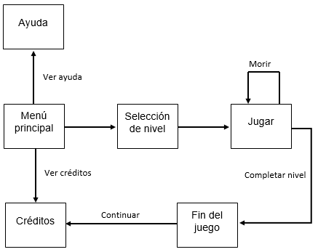El siguiente diagrama de estados muestra las pantallas presentes a lo largo de *Borderlife*.

Figura 1: Diagrama de flujo de pantallas en el juego

**3.2 Menú principal**

A continuación, la pantalla de *Menú Principal*:

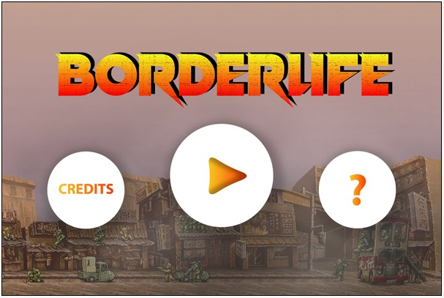

Figura 2: Menú principal

Lista y descripción de todos sus componentes.

* **Botón jugar:** al pulsarlo lleva a la pantalla del juego.
* **Botón créditos:** al pulsarlo lleva a la pantalla *Créditos*.
* **Botón ayuda:** al pulsarlo lleva a la pantalla *Ayuda*.

**3.3 Interfaz de usuario durante partida**

A continuación, la interfaz del usuario durante la partida.

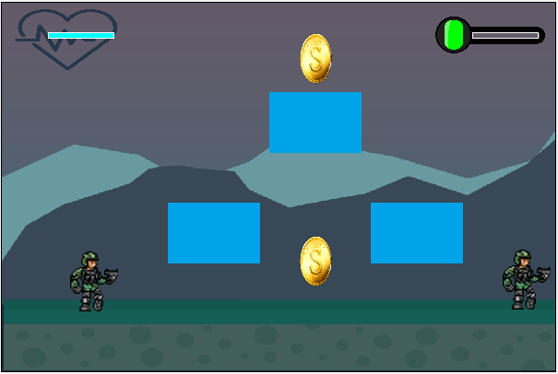

Figura 3: Pantalla principal

Lista y descripción de todos sus componentes:

* **Vida:** barra de contenido azul cuyo nivel varía según la cantidad de vida que posee.
* **Radioactina:** barra de contenido verde cuyo nivel aumenta según la cantidad de *Radioactina* que se tenga.
* **Escenario 2D:** panel del juego

**3.4 Créditos**

A continuación, la pantalla de créditos.

**4. Arte**

*Borderlife* debe tener un carácter tenso, duro y de metal debido a la naturalidad del juego y el género. Algo similar al videojuego *Metal Slug*. Los colores deben ser vivos, los modelos muy básicos y la música acorde con el desenfado conjunto.

**4.1 Estilo**

El estilo debe ser enfocado a la guerra. Por eso los modelos de soldados con uniformes verdes para camuflajearse dentro del nivel.

**4.2 2D**

A continuación, una lista de las texturas utilizadas para el desarrollo de *Borderlife*.

* **Logo:** logo con texto *Borderlife* siguiendo los requisitos anteriormente expuestos. Estilo metálico y oxidado.
* **Protagonista**
* **Enemigo**
* **Ícono barra de vida:** imagen rectangular azul.
* **Ícono barra de proteactina:** imagen rectangular verde.
* **Ícono de proteactina:** hongo radioactivo de color azul.
* **Ícono de moneda:** moneda redonda representativa del juego:
* **Plataforma:** rectángulo acorde al nivel.
* **Cartel ayuda:** imagen de la pantalla de ayuda.
* **Cartel créditos:** imagen de la pantalla créditos.
* **Mapa:** imagen del mapa utilizando scroll.

**5. Sonido**

En esta sección se enlistarán los audios y pistas utilizados en el juego.

**5.1 Música**

Música:



Efectos: